2016年普通高等学校招生全国统一考试（天津卷）
文科综合（地理部分）
注意事项：
1.本试卷分第Ⅰ卷（选择题）和第Ⅱ卷（非选择题）两部分。答题前，考生务必在将自己的姓名、考生号填写在答题卡上。
2. 回答第Ⅰ卷时，选出每小题选出答案后，用铅笔把答题卡上对应题目的答案标号涂黑，如需改动，用橡皮擦干净后，再选涂其他答案标号。写在试卷上无效。
3. 回答第Ⅱ卷时，将答案卸载答题卡上，写在试卷上无效。
4. 考试结束，将本试卷和答题卡一并交回。
第Ⅰ卷
本卷共11小题。每小题4分，共44分。在每个小题给出的四个选项中，只有一项是符合题目要求的。
阅读图文材料，回答1-4题。
在天津市南部地区发现的贝壳堤，是贝壳及碎屑物受潮水搬运，在海边经较长时期堆积而形成的垄岗，可以作为当时海岸线的标志。
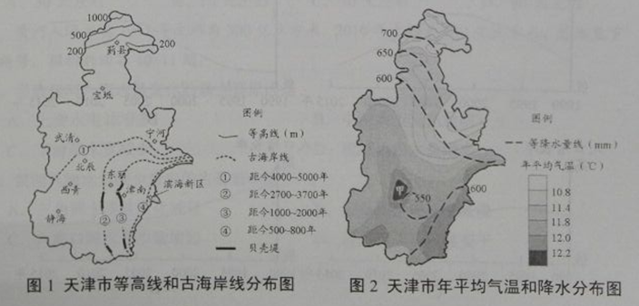
1.图1所示古海岸线分布地区地势的总体变化趋势是
A.由东北向西南倾斜 B.由西向东倾斜
C.由西北向东南倾斜 D.由北向南倾斜
2.该地区5000年来海岸线位置的变化，反映了
A.海平面间歇性下降 B.气候持续性变暖
C.海滨泥沙不断淤积 D.地壳阶段性下沉
3.与天津市其他地区相比，北部地区降水较多的原因主要是
A.锋面过境频繁
B.地处迎风坡
C.空气对流旺盛
D.多气旋活动
4.图2所示甲地比周边地区气温高的最主要原因是
A.海拔高度低 B.降水少 C.人口密度大 D.距海远
【答案】1.C2.A3.B4.C
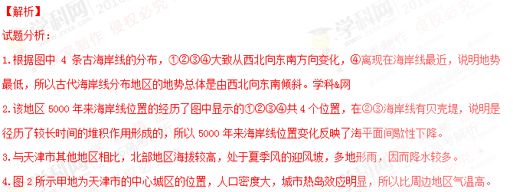
考点：海岸线变化、降水和气温的成因。
读图3，回答第5题。
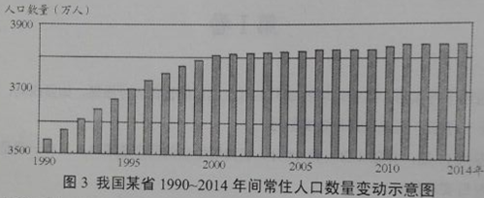
5.以下四图中，与该省人口增长率变化过程基本符合的是
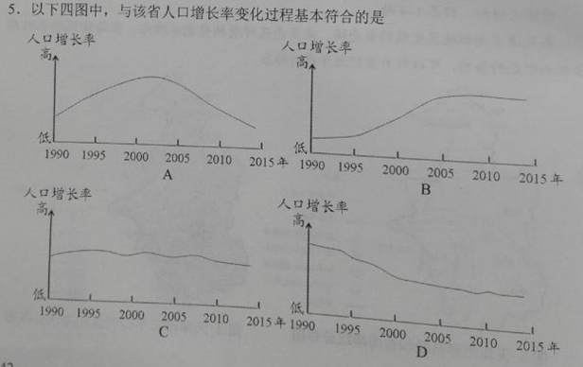
【答案】5.D
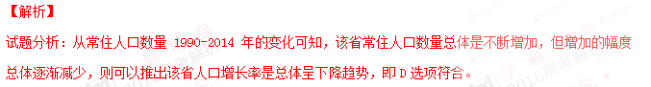
考点：人口的数量变化。
读图文材料，回答6-7题。
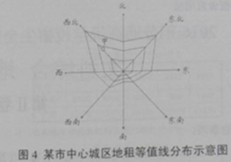
地租是城市各种环境因素在经济上的综合表现，图4显示了某市中心城区地租从中心向边缘递减的变化趋势，由于环境质量、基础设施等因素的不同，城市不同方向的地租变化程度存在差异。
6.符合图中该城区实际情况的表述是
A.北部地区的地租梯度，总体大于南部地区
B.地租相同的区位，西南方向距离市中心最近
C.西北方向地租等值线稀疏，表示该方向交通设施较好，
D.东南方向地租等值线密集，表示该方向空气质量较好
7.该市规划子在甲地建设产业园区，最适宜的是
A.电子信息产业园区B.钢铁工业产业园区C.航空航天产业园区D.汽车工业产业园区
【答案】6.C7.A
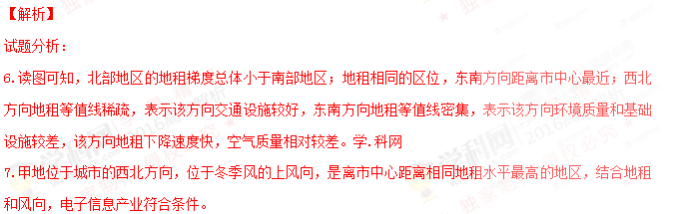
考点：城市地租和城市产业布局。
2011年7月17日，我国南极中山站（69°22′S，76°22′E）越冬科考队的队员们迎来了极夜后的第一次日出。据材料回答8-9题。
8.当中山站“第一次日出”时，若在天津观测太阳，太阳位于观察者的
A.西南方向B.东南方向C.西北方向D.西南方向
9.中山站极夜持续的时间是
A.30天左右B.50天左右C.70天左右D.90天左右
【答案】8.D9.B
【解析】
试题分析：
8.当中山站位于南极圈内，7月17日，当中山站极夜后出现“第一次日出”时，该日昼长由前一天的0小时，到大于0小时，即日出的地方时（76°22′E）为12时之前的较短时刻，太阳直射在北半球，直射点经度约为76°E，所以太阳位于天津观测者的西南方向。
9.根据对称原理，6月22日到7月17日出现极夜的天数为25天，那么6月22日前也有25天，即中山站极夜持续时间为50天。
考点：地球运动的地理意义。
黄河入海水量1951年大约为500亿立方米，2010年大约为140亿立方米，总体呈下降趋势。据材料回答10-11题。
10.导致黄河入海水量变化的最主要原因是：
A.上游水电站增多 B.中游水土流失加剧
C.下游降水量减少 D.流域内用水量增多
11.黄河入海水量减少带来的主要影响是
A.三角洲土壤盐渍化减轻
B.三角洲扩展速度减慢
C.入海口河水含沙量增加
D.河口地区的气候变干
【答案】10.D11.B
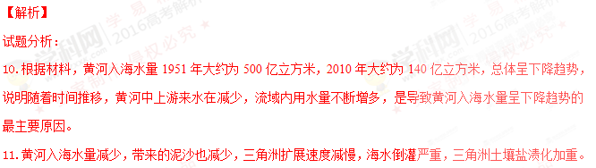
考点：河流水位特征和河流堆积地貌。
第Ⅱ卷
12.（18分）读图文材料，回答问题。
汉唐时期的北方“丝绸之路”主要经过水草丰美的欧亚草原，沿线有许多古文明中心，是东、西方物资和文化交流的主要通道，后来逐渐衰落。
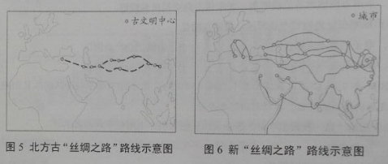
（1）从地理环境变化的角度，说明北方古“丝绸之路”衰落的原因。（6分）
（2）由高速铁路和公路运输、管道运输、海上运输、航空运输、光缆信息传输等组成的新“丝绸之路”，体现出地域联系方式的哪些发展趋势？（6分）
（3）随着陆上“丝绸之路”经济带的建设，我国西部一些城市作为新“丝绸之路”上的重要节点，将成为对外开放的前沿。这些城市应如何适应这种变化？（6分）
【答案】
（1）自然环境的恶化；沿线古文明中心的衰落。
（2）网络化；综合化（立体化；多样化）；高速化；专业化；大型化（规模化）（答出3点即可）
（3）发展外向型经济；提升对外服务功能；加强基础设施建设。（答出2点即可）
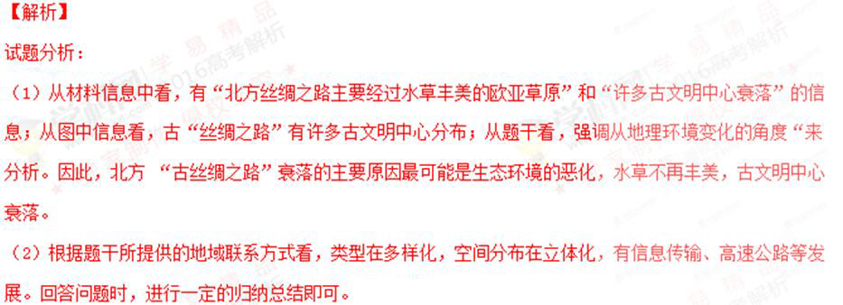
（3）从题干上看，关键信息是“对外开放的前沿”。因此要从外向经济发展、服务完善和基础设施建设等角度进行回答。
考点：区域地理环境变化，地理联系方式，城市发展方向
13.(18分)读图文材料，回答问题。
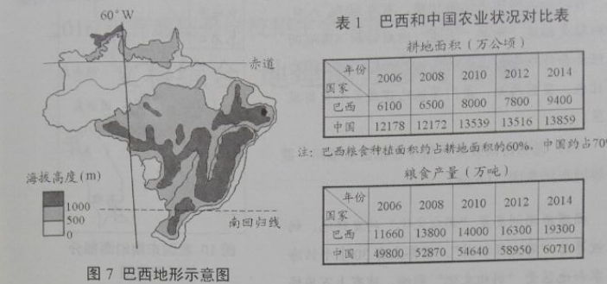
某中学地理小组查阅了巴西和中国农业发展状况相关资料，结合对巴西地理环境条件的分析，认为巴西粮食增产潜力巨大。
（1）结合材料从农业生产条件角度，分析巴西粮食增产潜力巨大的原因。（6分）
（2）据图8、图9说明巴西1、7月降水量的差异并分析原因。（6分）
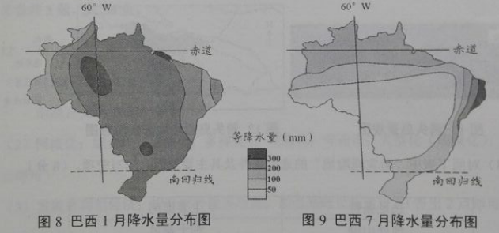
(3)巴西将于2016年8月举办第31届夏季奥运会，届时将有大量游客来到巴西，这将会给巴西的社会和文化带来哪些有利和不利影响？（6分）
【答案】
（1）后备耕地数量大（可开垦土地面积广）；单产较低，农业技术发展潜力大。
（2）1月降水量多，7月降水量少；1月大部分地区受赤道低气压带控制；7月大部分地区受信风带和副热带高气压带控制。
（3）有利：促进文化交流（民族传统文化的保护和发展；促进基础设施建设）；不利：给社会治安带来隐患（给当地居民健康带来不良影响）。
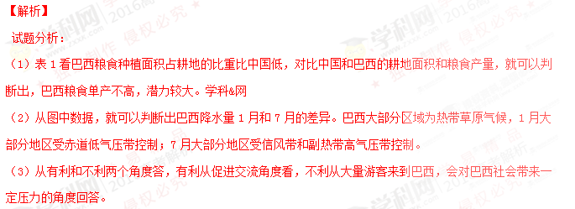
考点：农业发展条件分析，气候特点及成因分析，大型盛会对区域社会和文化的影响。
14. (20分）读图文材料,回答问题。
台湾省与福建省隔海相望，省内80%人口的祖藉是福建。两岸“三通”的启动和《海峡两岸经济合作框架协议》的实施，加深了两岸的经贸往来。目前福州、厦门等地已建成多个台商投资区。
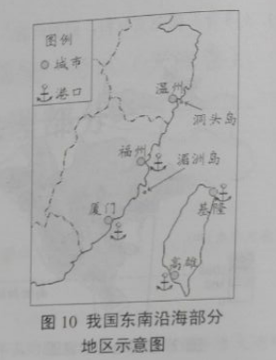
说明台商投资区集中在福建省福州、厦门等城市的原因。（6分）
福建省湄洲岛是“妈祖文化”的发祥地，妈祖被尊为“海上保护神”。世界上有30多个临海国家和地区受“妈祖文化”影响，建有上万座妈祖庙。
当地政府应如何利用“妈祖文化”在海内外的影响发展旅游业？（6分）
浙江省沿海的洞头岛受台风及其次生灾害的影响较大。当地政府为保护人民生命和财产安全，规划确定了“防灾避险地”。
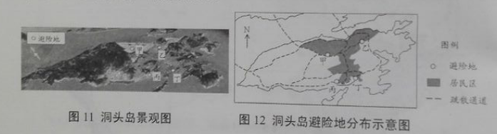
（3）对照下表中“防灾避险地”的选址条件及其主要原因，填写空项目。（8分）
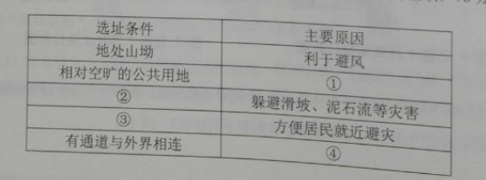
【答案】
（1）地域文化相同（台商回乡投资多）；距离近（有港口、运输成本低）；政策鼓励。
（2）开发与“妈祖文化”相关的旅游资源（开展主题文化旅游活动）；以“妈祖文化”为纽带，加强海内外联系，吸引海内外游客。
（3）①容纳较多灾民（减少意外伤害；降低建设成本）；②与山体保持适当距离；③临近居民区 ④便于转移灾民和运输救灾物资
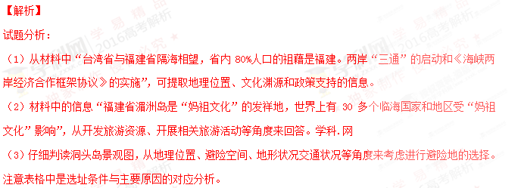
考点：工业布局区位条件，旅游发展方向，“防灾避险地”选址条件分析。

